个人信用报告 （任选其一）
1、随申办市民云APP
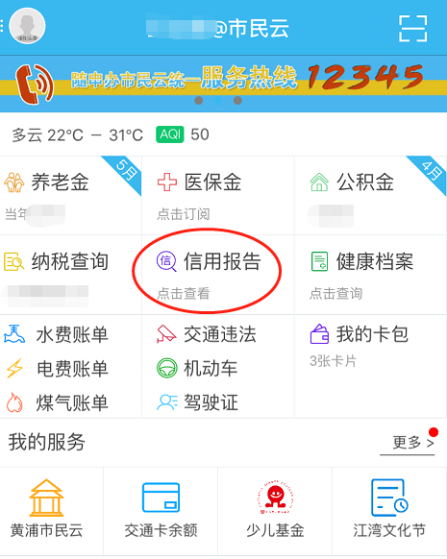
2、中国人民银行征信中心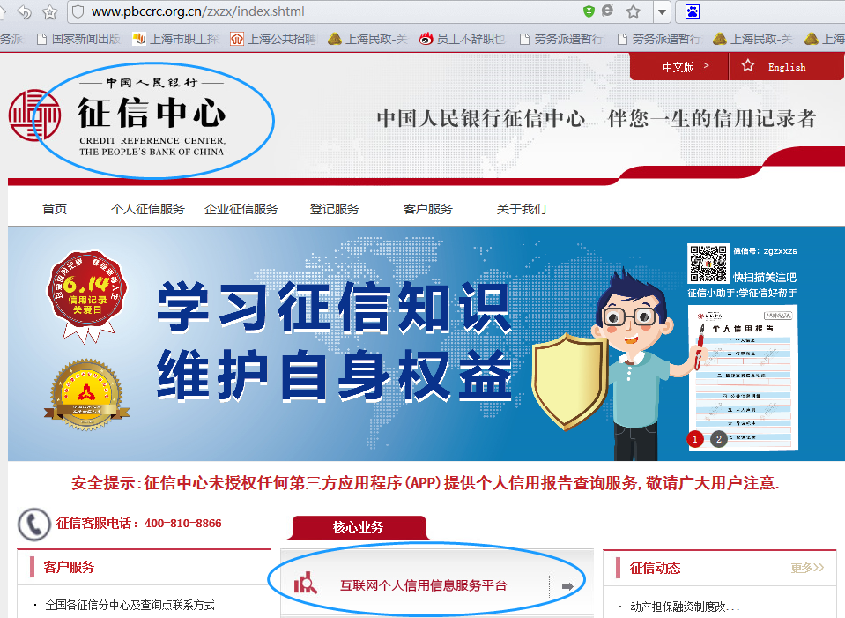

3、派出所开具无犯罪记录证明。

